
Санкт
-
Петербургский

национальный

исследовательский

университет

информационных

технологий
,
механики

и

оптики

УЧЕБНЫЙ

ЦЕНТР

ОБЩЕЙ

ФИЗИКИ

ФТФ

Группа Р3208;P3207 К работе допущен___________________
Студент Джантуре Назерке, Собитов Анвархон Работа выполнена___________________
Преподаватель: Хвастунов Николай Николаевич Отчет принят_______________________
Рабочий протокол и отчет по лабораторной работе №1.05
ИССЛЕДОВАНИЕ КОЛЕБАНИЙ ФИЗИЧЕСКОГО МАЯТНИКА

- Цель работы.
Изучение характеристик затухающих колебаний физического маятника.
- Задачи, решаемые при выполнении работы.
- Измерение периода затухающих колебаний.
- Определение зависимости амплитуды затухающих колебаний физического маятника от времени.
- Определение зависимости периода колебаний от момента инерции физического маятника.
- 4.Определение преобладающего типа трения.
- 5.Определение экспериментальной и теоретической приведенных длин маятника при его разных конфигурациях
- Объект исследования.
Физический маятник
- Метод экспериментального исследования.
- Измерение времени 10 полных колебаний маятника при различных положениях утяжелителей.
- Измерение времени достижения отклонения от положения равновесия в 25°, 20°, 15°, 10°, 5°.
- Рабочие формулы и исходные данные.

- Среднее время колебаний: $\overline{t}=\frac{\sum_{i=1}^{n}{t}}{n}$
- Период колебаний : $T= \frac{\overline{t}}{N}$
- Закон изменения амплитуды при сухом трении:
$$A\left(t=nT\right)=A_{0}-4n∆φ_{3}$$
- Угловой коэффициент в зависимости A(t):
$k= \frac{\sum_{i=1}^{5}{({\overline{t}}_{i}- \overline{t})(A_{i}-\overline{A})}}{\sum_{i=1}^{5}{{({\overline{t}}_{i}- \overline{t})}^{2}}}$
- Расстояние между осью вращения и центром утяжелителя:
$$R=l_{1}+\left(n-1\right)l_{0}+\frac{1}{2}b$$
- Момент инерции грузов: $I_{гр}= m_{гр}(R_{верх}^{2}+ R_{ниж}^{2}+2R_{бок}^{2})$
- Момент инерции ступицы и крестовины : $I_{O}=8⋅{10}^{-3}кг⋅м^{2}$
- Полный момент инерции физического маятника: $I=$ $I_{гр}+I_{O}$
- Коэффициент b в аппроксимированной линейной зависимости
$T^{2}=a+b ⋅I$: $a= \overline{T^{2}}-b ⋅\overline{I}$
- Период колебаний маятника: $T=2π\sqrt{\frac{1}{mgl}}=2π\sqrt{\frac{I_{пр}}{g}}$
- Приведённая длина маятника: $I_{пр}= \frac{I}{ml}$
- Ускорение свободного падения: $g=9,82\frac{м}{с^{2}}$
- Измерительные приборы.
Таблица 1. Характеристики средств измерения
№ п/п | Наименование  средства измерения | Предел  измерений | Цена деления | Погрешность прибора
1 | Секундомер | 200с | 0.01 с | 5 мс
2 | Шкала | 60∘ | 1∘/дел. | 1∘

- Схема установки (перечень схем, которые составляют Приложение 1).
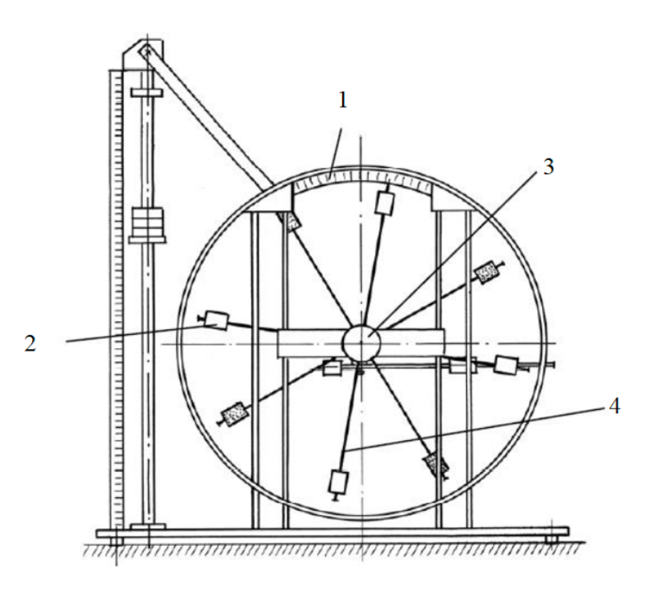
Общий вид экспериментальной установки изображен на Рис. 1. В состав установки входят:
- Шкала
- Груз
- Рукоятка сцепления
- Передняя крестовина

Таблица 2. Параметры установки
Параметры установки
1. | Масса каретки | (47,0 ± 0,5) г
2. | Масса шайбы | (220,0 ± 0,5) г
3. | Масса грузов на крестовине | (408,0 ± 0,5) г
4. | Расстояние от оси до первой риски | (57,0 ± 0,5) мм
5. | Расстояние между рисками | (25,0 ± 0,2) мм
6. | Диаметр ступицы | (46,0 ± 0,5) мм
7. | Диаметр груза на крестовине | (40,0 ± 0,5) мм
8. | Высота груза на крестовине | (40,0 ± 0,5) мм
9. | Расстояние, проходимое грузом (h) | (700,0 ± 0,1) мм

- Результаты прямых измерений и их обработки (таблицы, примеры расчетов).
Замеры времени 10 колебаний маятника
t₁, c | 18,20
t₂, c | 19,50
t₃, c | 17,51

$$\overline{t}=\frac{t_{1}+t_{2}+t_{3}}{3}=\frac{18,20+19,50+17,51}{3}=18,4 с.$$
N = 10
$T=\frac{\overline{t}}{N}=\frac{18,4}{10}=1,84 с.$

Таблица 3. Время отклонения до определенной амплитуды

Амплитуда отклонения | 25$°$ | 20$°$ | 15$°$ | 10$°$ | 5$°$
Время, с
$t_{1}$, с | 22,3 | 64,82 | 114,9 | 179,62 | 244,04
$t_{2}$, с | 47,26 | 92,75 | 140,18 | 202,86 | 279,68
$$t_{3}, с$$ | 44,25 | 84,66 | 139,74 | 193,37 | 263,38
$t_{ср}$, с | 37,93 | 80,74 | 131,6 | 191,95 | 262,36

$$\overline{t}\left(25°\right)=\frac{t_{1}+t_{2}+t_{3}}{3}=\frac{22,3+47,26+44,25}{3}=37,93с.$$

Таблица 4. Время 10 колебаний при различных положениях грузов
Положение боковых грузов | $$t_{1}, с$$ | $t_{2}$, с | $$t_{3}, с$$ | $$t_{ср}, с$$ | T, с
1 риска | 15,42 | 15,70 | 15,39 | 15,5 | 1,55
2 риски | 17,09 | 16,55 | 16,25 | 16,63 | 1,663
3 риски | 19,40 | 17,23 | 18,15 | 18,26 | 1,826
4 риски | 18,93 | 19,14 | 19,03 | 19,03 | 1,903
5 рисок | 19,85 | 20,43 | 20,40 | 20,22 | 2,022
6 рисок | 21,18 | 21,3 | 21,75 | 21,41 | 2,141

$$T\left(1 риска\right)=\frac{\overline{t}}{N}=\frac{15,5}{10}=1,55 с.$$
- Расчет результатов косвенных измерений .
$$Формула расстояния до груза от оси \left(в метрах\right): R=l_{1}+\left(n-1\right)l_{0}+\frac{1}{2}b$$
- $l_{1}=57,0мм=0,057 м$
- $l_{2}=25,0мм=0,025 м$
- $b=40,0мм=0,040 м$
- $\frac{b}{2}=\frac{0,040}{2}=0,020 м$
По условию верхний груз стоит всегда на 1-й риске, значит n=1:
$$R_{верх}=0,057+\left(1-1\right) ⋅0,025+0,020=0,077 м$$
Нижний груз — всегда на 6-й риске, значит n=6:
$$R_{ниж}=0,057+\left(6-1\right)⋅0,025+0,020=0,202 м$$
Для боковых грузов: n = 1, 2, 3, 4, 5, 6 :
$$R_{бок}\left(n\right)=0,057+\left(n-1\right)⋅0,025+0,020$$
Для 1-й риски (n = 1):
$$R_{бок1}=0,057+\left(1-1\right)⋅0,025+0,020=0,077 м$$
Для 2-й риски (n = 2): $R_{бок}$=0,102 м
Для 3-й риски (n = 3): $R_{бок}$=0,127 м
Для 4-й риски (n = 4): $R_{бок}$=0,152 м
Для 5-й риски (n = 5): $R_{бок}$=0,177 м
Для 6-й риски (n = 6): $R_{бок}$=0,202 м
$$I_{гр}= m_{гр}(R_{верх}^{2}+ R_{ниж}^{2}+2R_{бок}^{2})$$
$R_{верх}^{2}={0,077}^{2}≈0,00593$ $R_{ниж}^{2}={0,202}^{2}≈0,04080$ $R_{бок}^{2}={0,077}^{2}≈0,00593.$
$R_{верх}^{2}+ R_{ниж}^{2}+2R_{бок}^{2}=0,00593+0,04080+2$⋅$0,00593≈0,05859$
$I_{гр,1}=0,408⋅0,05859≈0,024 кг⋅м^{2}$ $I_{гр,4}=0,408⋅0,05859≈0,038 кг⋅м^{2}$
$I_{гр,2}=0,408⋅0,05859≈0,028 кг⋅м^{2}$ $I_{гр,5}=0,408⋅0,05859≈0,045 кг⋅м^{2}$
$I_{гр,3}=0,408⋅0,05859≈0,032 кг⋅м^{2}$ $I_{гр,6}=0,408⋅0,05859≈0,052 кг⋅м^{2}$
$I=$ $I_{гр}+I_{O}$ $I_{O}=0,008 кг⋅м^{2}$
1-я риска: $I_{1}=0,024+0,008=0,032 кг⋅м^{2}$ 4-я риска: $I_{1}=0,038+0,008=0,046 кг⋅м^{2}$
2-я риска: $I_{1}=0,028+0,008=0,036 кг⋅м^{2}$ 5-я риска: $I_{1}=0,045+0,008=0,053 кг⋅м^{2}$
3-я риска: $I_{1}=0,032+0,008=0,040 кг⋅м^{2}$ 6-я риска: $I_{1}=0,052+0,008=0,060 кг⋅м^{2}$

Таблица 5. Результаты расчётов

Риски | 1 | 2 | 3 | 4 | 5 | 6
R_{верх, м} | 0,077
R_{ниж, м} | 0,202
R_{бок, м} | 0,077 | 0,102 | 0,127 | 0,152 | 0,177 | 0,202
I_{гр,} $кг⋅м^{2}$ | 0,024 | 0,028 | 0,032 | 0,038 | 0,045 | 0,052
I, $кг⋅м^{2}$ | 0,032 | 0,036 | 0,040 | 0,046 | 0,053 | 0,060
𝑙$пр_{эксп}$ , м | 0,598 | 0,700 | 0,844 | 0,917 | 1,036 | 1,161
𝑙$пр_{теор}$ , м | 0,506 | 0,564 | 0,638 | 0,729 | 0,835 | 0,958

$T=2π\sqrt{\frac{1}{mgl}}=2π\sqrt{\frac{I_{пр}}{g}}=≫$𝑙$пр_{эксп}=\frac{T^{2}g}{4π^{2}}=\frac{23,59}{39,48}≈0,598 м$
$T_{1}^{2}= {1,55}^{2}=2,4025 c^{2}$
$T_{1}^{2}g=2,4025 ⋅9,82≈23,59$
1 риска: 𝑙$пр_{эксп, 1}≈0,598 м$ 4 риска: 𝑙$пр_{эксп}≈0,917 м$
2 риска: 𝑙$пр_{эксп}≈0,700 м$ 5 риска: 𝑙$пр_{эксп}≈1,036 м$
3 риска: 𝑙$пр_{эксп}≈0,844 м$6 риска: 𝑙$пр_{эксп}≈1,161 м$

$T^{2}=a+b ⋅I$
$T^{2}=\frac{4π^{2}}{mlg}I$ $=> b=\frac{4π^{2}}{mlg}$ ml= $\frac{4π^{2}}{bg}$ ml≈0,053 $кг⋅м^{2}$
𝑙$пр_{теор}$= $\frac{I}{ml}$
Для 1-й риски: 𝑙$пр_{теор}$= $\frac{I_{1}}{ml}=\frac{0,032}{0,053}≈0,506 м$
Для 2-й риски: 𝑙$пр_{теор}=$0,564 м
Для 3-й риски: 𝑙$пр_{теор}=0,638$ м
Для 4-й риски: 𝑙$пр_{теор}=0,729$ м
Для 5-й риски: 𝑙$пр_{теор}= 0,835$ м
Для 6-й риски: 𝑙$пр_{теор}= 0,958$ м

- Графики (перечень графиков, которые составляют Приложение 2).

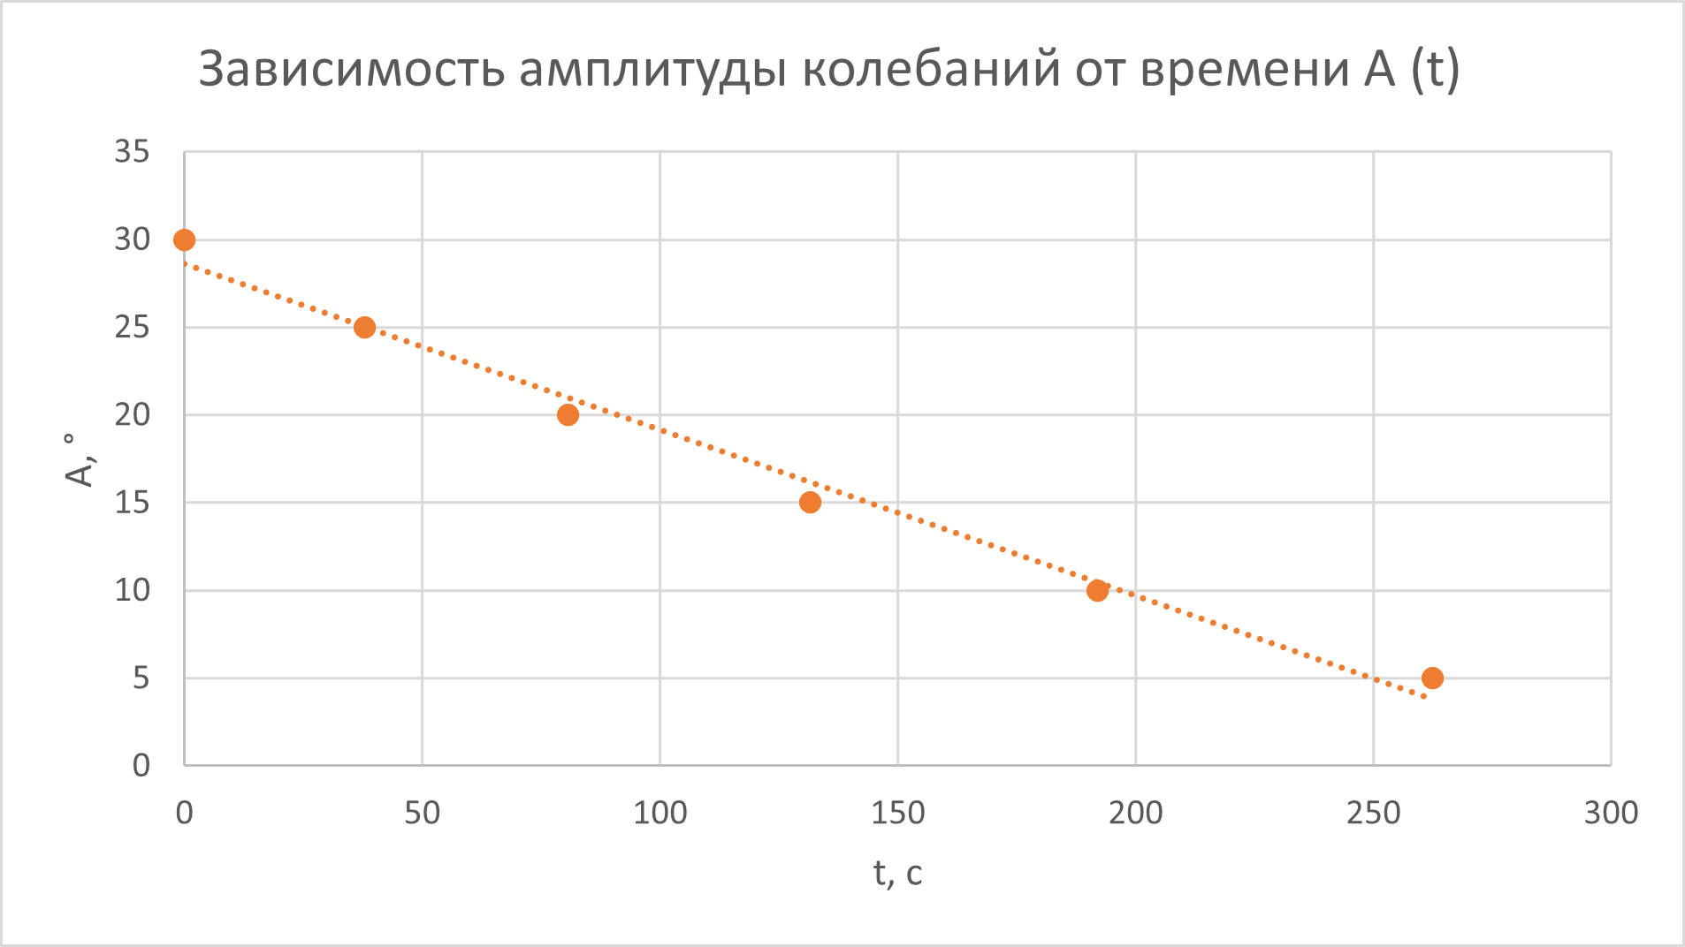

Рис.2 График зависимости амплитуды колебаний от времени.

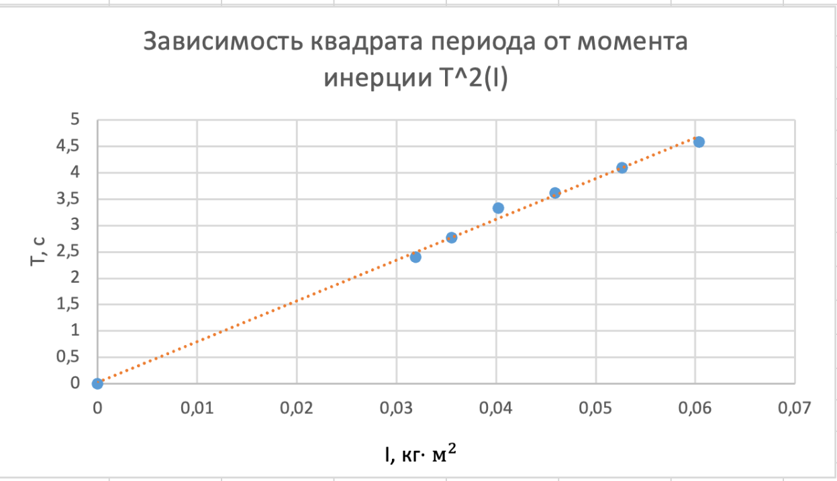

Рис.3 График зависимости квадрата периода от момента инерции маятника.

- Окончательные результаты.
Преобраладемый тип трения – сухой.

$l_{{пр}_{эксп 1}}$ = 0,598 м.
$l_{{пр}_{эксп 2}}$ = 0,700 м.
$l_{{пр}_{эксп 3}}$ = 0,844 м.
$l_{{пр}_{эксп 4}}$ = 0,917 м.
$l_{{пр}_{эксп 5}}$ = 1,036 м.
$l_{{пр}_{эксп 6}}$ = 1,161 м.

$l_{{пр}_{теор 1 } }$ = 0,506 м.
$l_{{пр}_{теор }2 }$ = 0,564 м.
$l_{{пр}_{теор 3 } }$ = 0,638 м.
$l_{{пр}_{теор }4 }$ = 0,729 м.
$l_{{пр}_{теор 5} }$ = 0,835 м.
$l_{{пр}_{теор }6 }$ = 0,958 м.

- Выводы и анализ результатов работы
При выполнении данной работы мы изуили характеристики физического маятника. Были проведены измерения периода затухающих колебаний и мы определили зависимость амплитуды затухающих колебаний от времени. В итоге проделанной работы мы выяснили, что преобладающий тип трения в нашей модели маятника – сухое. В ходе дальнейшего выполнения работы мы рассчитали экспериментальную и теоретическую приведённые длинны маятника при его различных конфигурациях.

